- Chỉ cần sử dụng jwt token authentication trong một api? Nếu vậy thì là api nào?
=> Đúng. Nhưng nếu muốn có thể dùng trong nhiều hơn. Nhưng tối thiểu phải dùng trong endpoint authorization (hoặc endpoint login).
- Cách config jwt token trong appsettings và trong startup.cs
Issuer và audience nên để như nào?
- Làm thế nào để biết jwt token đã được gửi thành công?
=> Xem trong response trả về bởi server
=> Kết hợp với authorization, status trả về có thể cho ta biết role của account có quyền để truy cập một resource nào đó hay k
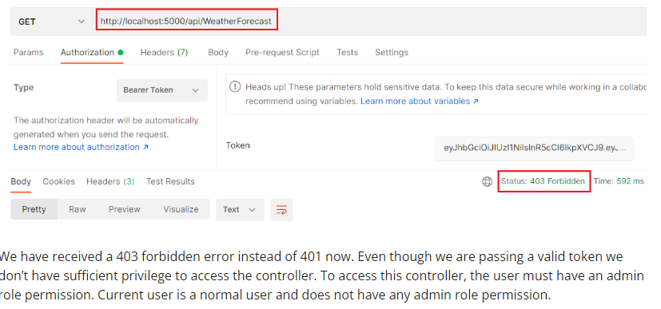
- Làm cách nào để xem dạng decode của jwt token?
=> jwt.io Debugger
- Viết route trong api kiểu gì để áp dụng với jwt token?
- Lấy thông tin ra từ jwt token (để sử dụng cho việc xác thực và phân quyền) kiểu gì?
- Authorization (cả hai cấp) sử dụng jwt token như nào?
- Jwt token được gửi ở đâu trong một request?
=> Header

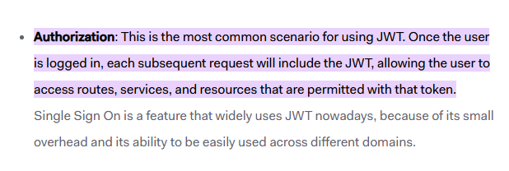
https://jwt.io/introduction#:~:text=Authorization%3A%20This%20is%20the%20most,are%20permitted%20with%20that%20token.

